Просмотр и управление данными, хранящимися в ЕСИА
После авторизации и входа в личную страницу пользователь имеет возможность просматривать и редактировать данные о себе. Прямая ссылка для перехода к просмотру личных данных имеет следующий вид:
https://esia.gosuslugi.ru/profile/user/
Все данные разделены на следующие группы:
- персональные данные;
- организации;
- настройки учетной записи.

Персональные данные
К персональным данным, размещенным в ЕСИА (рис.1), относятся:
  - основная информация:
    - фамилия, имя, отчество;
    - пол;
    - дата рождения;
    - реквизиты удостоверяющего личность документа (только для стандартной и подтвержденной учетной записи);
    - гражданство (только для стандартной и подтвержденной учетной записи).
  - идентификаторы:
    - СНИЛС (только для стандартной и подтвержденной учетной записи);
    - ИНН (только для стандартной и подтвержденной учетной записи).
  - документы:
    - реквизиты водительского удостоверения.
  - контактная информация:
    - адрес электронной почты;
    - мобильный телефон;
    - домашний телефон
    - почтовый адрес;
    - адрес регистрации.
  - транспортные средства:
    - государственный регистрационный знак транспортного средства и реквизиты свидетельства о регистрации транспортного средства.
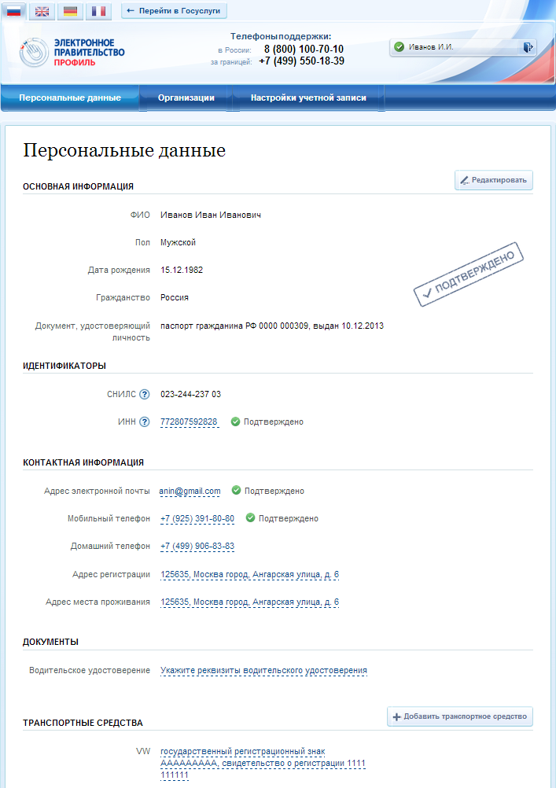
Рисунок 1 – Страница профиля пользователя (подтвержденная учетная запись)
Процедура редактирования ряда полей различается в зависимости от того, является ли учетная запись пользователя упрощенной, стандартной или подтвержденной. Для стандартной или подтвержденной учетной записи изменение ряда полей возможно только после проверки этих данных в государственных ведомствах. До тех пор, пока данные не будут подтверждены, изменение данных не произойдет. В таблице 1 представлена информация о необходимости проверки данных в базах данных органов власти при изменении личных данных.
Таблица 1 – Проверки при изменении данных пользователя
№ п/п | Название изменяемого атрибута | Тип учетной записи
 |  | упрощенная | стандартная / подтвержденная
 | Основная информация:
 | Фамилия, имя, отчество | Не требует проверки | Проверка по сервису ФМС России и Пенсионного фонда России
 | Пол | Не требует проверки | Проверка по сервису Пенсионного фонда России
 | Дата рождения | Не требует проверки | Проверка по сервису Пенсионного фонда России
 | Реквизиты удостоверяющего личность документа | Не отображается | Проверка по сервису ФМС России (для граждан РФ)  Проверка по сервису Пенсионного фонда России (для иностранных граждан и лиц без гражданства)
 | Гражданство | Не отображается | Не может быть изменено
 | Идентификаторы:
 | СНИЛС | Не отображается | Не может быть изменен
 | ИНН | Не отображается | Проверка по сервису ФНС России
 | Документы:
 | реквизиты водительского удостоверения | Не требует проверки | Не требует проверки
 | Контактная информация:
 | адрес электронной почты | Проверка корректности (отправка e-mail) | Проверка корректности (отправка e-mail)
 | мобильный телефон | Проверка корректности (отправка sms-сообщения) | Проверка корректности (отправка sms-сообщения)
 | домашний телефон | Не требует проверки | Не требует проверки
 | почтовый адрес | Не требует проверки | Не требует проверки
 | адрес регистрации | Не требует проверки | Не требует проверки
 | Данные о собственности:
 | Реквизиты свидетельства о регистрации транспортного средства и государственный регистрационный знак транспортного средства | Не требует проверки | Не требует проверки
  - Изменение контактных данных
Для изменения адреса электронной почты в профиле пользователя следует нажать на поле с текущим значением адреса электронной почты. Отобразится страница изменения адреса электронной почты (см. рис.2).
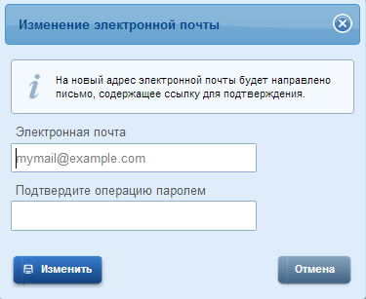
Рисунок 2 – Страница изменения адреса электронной почты
Для изменения адреса необходимо выполнить следующие действия:
- Ввести новый адрес электронной почты.
- Ввести пароль для подтверждения операции изменения адреса электронной почты.
- Нажать кнопку «Изменить».
- на новый адрес электронной почты будет отправлено письмо, содержащее ссылку для подтверждения введенного адреса;
- статус адреса электронной почты в профиле пользователя изменится на «Ожидает подтверждения»;
- Перейти по ссылке, указанной в письме (или скопировать ссылку и вставить ее в адресную строку браузера).
- после подтверждения статус адреса электронной почты в профиле пользователя изменится на «Подтвержден».
Для изменения номера мобильного телефона в профиле пользователя следует нажать на поле с текущим значением номера мобильного телефона. Отобразится страница изменения номера мобильного телефона (см. рис. 3).
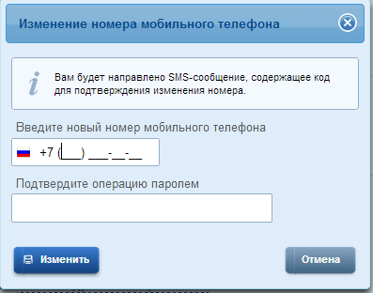
Рисунок 3 – Страница изменения номера мобильного телефона
Для изменения номера необходимо выполнить следующие действия:
- Ввести новый номер мобильного телефона.
- Ввести пароль для подтверждения операции изменения номера мобильного телефона.
- Нажать кнопку «Изменить».
- на новый номер мобильного телефона будет отправлено sms-сообщение, содержащее код подтверждения введенного номера;
- статус номера мобильного телефона в профиле пользователя изменится на «Ожидает подтверждения»;
- отобразится страница ввода код подтверждения.
- Введите полученный по sms-сообщению код подтверждения и нажмите кнопку «Подтвердить».
После подтверждения статус номера мобильного телефона в профиле пользователя изменится на «Подтвержден».
При смене номера домашнего телефона не требуется проводить какие-либо процедуры подтверждения номера.
В ЕСИА предусмотрена возможность указания домашнего адреса и адреса регистрации. Процедура их ввода и изменения идентична и включает следующие шаги:
- Нажать на ссылку с адресом (или на слова «Укажите адрес регистрации»).
- В появившемся окне (рис.4) необходимо ввести:
- адрес с точностью до улицы. При вводе нескольких букв будут предложены варианты вашего возможного адреса (в виде подсказки). Если среди подсказанных вариантов нет подходящих, то необходимо ввести адрес вручную.
- номера дома, корпуса, строения и квартиры (если номер квартиры отсутствует, то можно поставить галочку «Нет номера квартиры»);
- индекс.
- Нажать кнопку «Изменить», новый адрес будет сохранен.
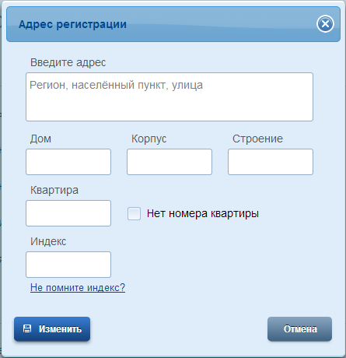
Рисунок 4 – Изменение (добавление) адреса
  - Изменение основной информации
Редактирование основной информации о пользователе в подтвержденной учетной записи осуществляется единовременно, что связано со спецификой подтверждения этих данных. В частности, смена ФИО должна быть подтверждена:
- новым документом, удостоверяющим личность (его данные будут проверены в Федеральной миграционной службе РФ);
- корректными сведениями, хранящимися в Пенсионном фонде России.
Иными словами, если пользователь сменил фамилию, то прежде чем инициировать смену ФИО в своей учетной записи ЕСИА он должен выполнить следующие действия:
- получить новый документ, удостоверяющий личность (паспорт);
- обратиться в Пенсионный фонд России для смены фамилии, ассоциированной с его СНИЛС.
Следует помнить, что обновление баз данных ФМС России) и Пенсионного фонда России может происходить с задержкой, как результат – изменение данных в ЕСИА может быть произведено только после обновления баз данных.
После выполнения этих предусловий пользователь для смены ФИО в подтвержденной учетной записи должен выполнить следующие шаги:
- Открыть окно с редактированием основной информации о себе.
- Ввести новые фамилию, имя и отчество (рис. 5).
- Уточнить данные документа, удостоверяющего личность.
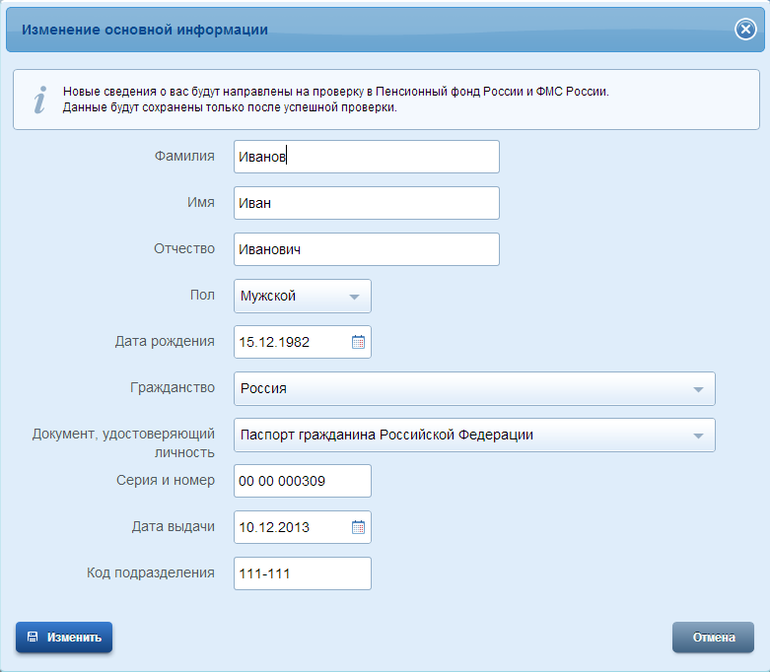
Рисунок 5 – Редактирование основной информации
После этого ЕСИА выполнит проверку измененных данных (рис.6). Также имеется возможность посмотреть детальную информацию о ходе выполнения проверок – для этого следует нажать ссылку «подробнее» (рис.7)
Если проверка будет пройдена успешно, то ЕСИА произведет изменение данных (ФИО и удостоверяющего личность документа).
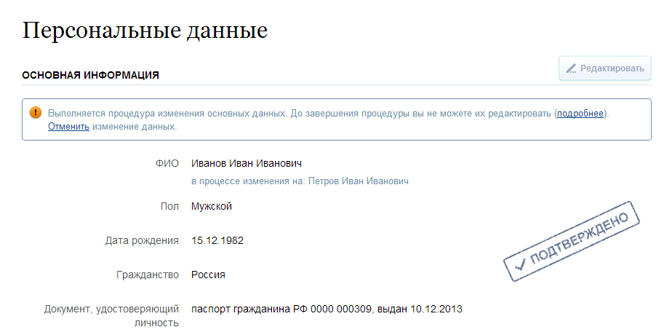
Рисунок 6 – Изменение подтвержденных данных пользователя
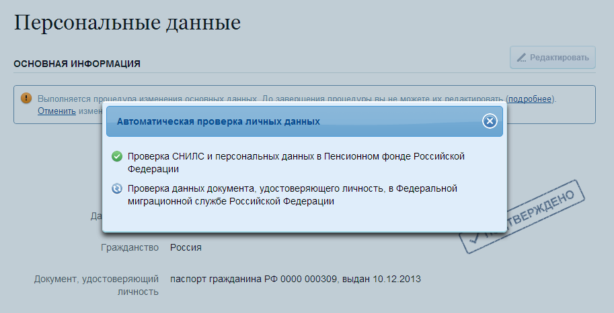
Рисунок 7 – Изменение подтвержденных данных пользователя (детальная информация)
Следует помнить, что при успешном обновлении данных о пользователе, в том числе персональных данных, для вступления новых изменений в силу требуется повторный вход в систему.
При получении нового паспорта следует также воспользоваться механизмом редактирования основной информации о пользователе. В этом случае изменение ФИО не требуется, указываются лишь новые паспортные данные, которые будут проверены в ФМС России.

Управление данными организаций
Для просмотра перечня организаций, сотрудником которых является пользователь, необходимо перейти на вкладку «Организации». Отобразится страница со сведениями об организациях, к которым присоединен пользователь (рис. 8). В данном перечне отображаются организации следующих типов:
- юридические лица;
- юридические лица, имеющие признак государственной организации (ОГВ);
- индивидуальные предприниматели (если пользователь зарегистрировал учетную запись индивидуального предпринимателя, то в списке организаций будет название этого индивидуального предпринимателя вида «ИП Иванов И.И.»).
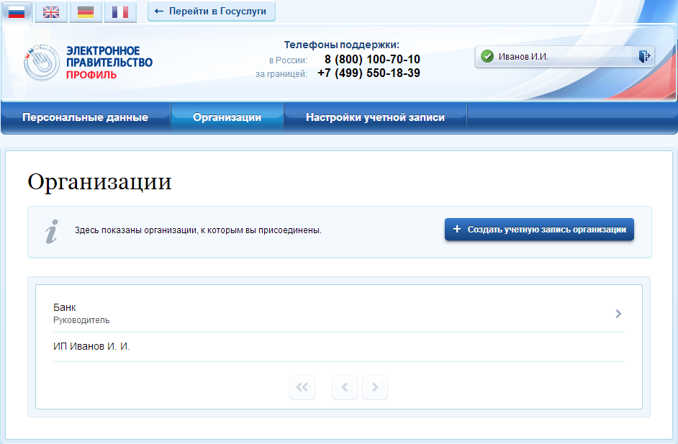
Рисунок 8 – Окно выбора организации
После нажатия на имя отобразится страница профиля выбранной организации (только для юридических лиц и юридических лиц, имеющих признак государственной организации). В профиле организации доступны следующие действия:
- Просмотр данных организации.
- Просмотр перечня присоединенных пользователей (только для администраторов организации).
- Приглашение нового участника (только для администраторов организации).
- Управление группами доступа (только для администраторов организации).
Также имеется возможность присоединения к организации нового руководителя.
Для государственных организаций, ранее осуществлявших управление сотрудниками с помощью веб-приложения «Профиль государственной организации» (https://esia.gosuslugi.ru/profile/agency) теперь необходимо использовать «Профиль пользователя ЕСИА» в этих целях.
  - Просмотр данных организации
В ЕСИА возможен просмотр и редактирование следующих данных организации (рис. 9):
- Основная информация (без возможности редактирования, но с возможностью обновления):
- полное и сокращенное наименование;
- ОГРН;
- КПП;
- юридический адрес.
- Организационно-правовая форма;
- Контактная информация:
- почтовый адрес;
- адрес электронной почты;
- телефон;
- факс.
- Данные о транспортных средствах.
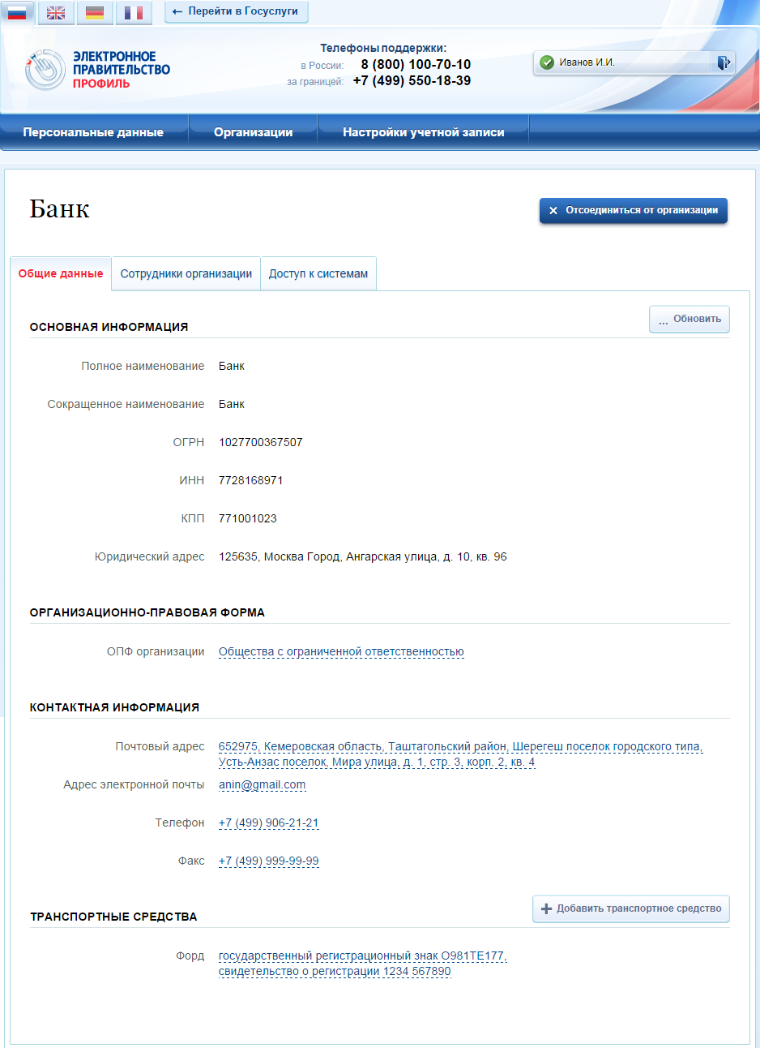
Рисунок 9 – Просмотр данных организации
Редактировать данные можно таким же образом, как и данные пользователя. Редактируемые данные организации в ЕСИА не требуют подтверждения. Следует помнить, что редактировать данные организации, а также осуществлять обновление основной информации по ЕГРЮЛ могут только уполномоченные сотрудники организации – ее руководитель или назначенные им администраторы.
Также на этой странице имеется функция «Отсоединиться от организации». При ее задействовании пользователь будет отсоединен от организации. Если данную кнопку нажимает руководитель организации (даже если он – единственный сотрудник организации), то он также отсоединяется от организации, при этом учетная запись организации не перестает существовать. К этой учетной записи может присоединиться действующий руководитель организации (см. п.2.5).
  - Просмотр перечня присоединенных пользователей и их данных
Перечень пользователей, присоединенных к организации, отображается в профиле организации, если перейти на вкладку «Сотрудники организации» (рис. 10). Для перехода между страницами перечня можно использовать кнопки навигации.
Для поиска в перечне пользователей следует ввести строку для поиска и нажать кнопку «Найти».
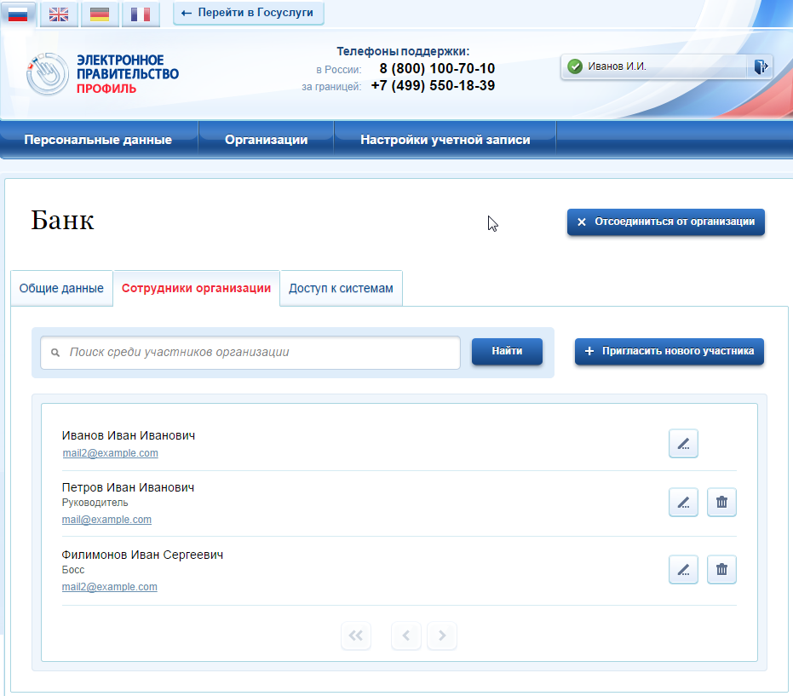
Рисунок 10 – Просмотр списка сотрудников организации
По каждому сотруднику администратор может посмотреть и изменить данные, для этого необходимо нажать на значок «Редактирование» в строке с фамилией сотрудника (). Доступны для редактирования:
- служебный номер телефона;
- служебный адрес электронной почты;
- должность;
- КПП филиала.
Указывать КПП филиала необходимо в тех случаях, когда данный сотрудник должен действовать от имени филиала данной организации.
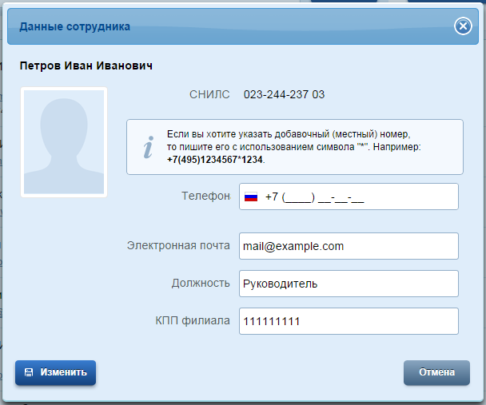
Рисунок 10 – Просмотр данных сотрудника
  - Приглашение нового сотрудника
Приглашать новых сотрудников в организацию могут только уполномоченные сотрудники – руководитель организации или назначенные им администраторы.
Для отправки приглашения пользователю о вступлении в организацию необходимо нажать на странице со списком сотрудников кнопку «Пригласить нового участника». Появляется страница приглашения сотрудника (рис.11).
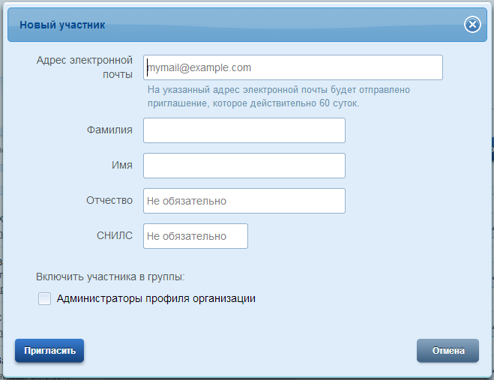
Рисунок 11 – Приглашение сотрудника
О приглашаемом сотруднике следует указать следующие данные:
  - адрес электронной почты (обязательно);
  - ФИО (фамилия, имя – обязательно);
  - СНИЛС.
Следует указывать СНИЛС для тех случаев, когда администратор профиля организации хочет быть уверенным в том, что приглашением не сможет воспользоваться кто-то другой, в частности, однофамилец приглашаемого лица. Если СНИЛС не указан, к организации присоединится тот, кто воспользуется ссылкой, отправленной по электронной почте, если у него совпадает фамилия и имя.
Администратор при необходимости может указать группу «Администраторы профиля организации», в которую следует включить пользователя в случае его успешного присоединения к организации.
Далее необходимо нажать на кнопку «Пригласить». Пользователь получит ссылку по указанному адресу электронной почты. После того, как он воспользуется ссылкой и авторизуется в ЕСИА, он будет присоединен к организации. Данную организацию он увидит во вкладке «Организации».
Следует помнить, что присоединиться к организации сможет только пользователь с подтвержденной учетной записью. Если администратор указал СНИЛС, то к организации не сможет присоединиться однофамилец с другим СНИЛС, воспользовавшись ссылкой. При этом приглашение можно отправить пользователям, которые еще не зарегистрировались в ЕСИА (или имеют упрощенную / стандартную учетную запись). Эти пользователи смогут воспользоваться ссылкой и присоединиться к организации только после того, как осуществят подтверждение своей личности.
Приглашение действительно для однократного успешного использования. Иными словами, если пользователь с неподходящими данными (например, другой фамилией) воспользовался ссылкой, то это не аннулирует ссылку. Однако после успешного присоединения повторное использование ссылки станет невозможным.
Время жизни ссылки составляет 60 суток.
  - Управление группами доступа
Вкладка «Доступ к системам» доступна уполномоченным сотрудникам организации. Она позволяет регулировать доступ сотрудников данной организации к различным информационным системам.
Группы доступа (системные группы) связаны с информационными системами, доступ к которым они регулируют. Если сотрудник организации был включен в системную группу, то соответствующую информацию (о включенности сотрудника в группу) сможет обрабатывать система-владелец данной системной группы.
Например, Федеральное казначейство имеет систему «Портал закупок» и зарегистрировало для нее специальную группу «Уполномоченные специалисты организации». В этом случае работать от имени некоторого юридического лица в этой системе смогут только сотрудники, включенные в эту группу.
В настоящее время предусмотрены следующие типы групп доступа:
  - публичная – доступная для назначения всем организациям. Уполномоченный сотрудник организации (не являющейся владельцем группы) всегда может включать в эту группу сотрудников своей организации.
  - ограниченно доступная (приватная) – доступная организациям только с разрешения владельца системной группы. Уполномоченный сотрудник организации может включать в эту группу сотрудников своей организации только после получения организацией прав доступа со стороны организации-владельца системной группы. О том, что организация имеет доступ к приватной группе, свидетельствует специальный значок рядом с названием этой группы ().
Чтобы включить сотрудника в группу доступа, уполномоченное лицо организации должно выполнить следующие шаги:
- Перейти во вкладку «Доступ к системам» (рис. 12).
- Найти нужную группу и открыть ее (если в ней еще нет сотрудников, то нажать «Добавить участника в группу»).
- В появившемся окне нажать «Добавить сотрудника» и ввести часть его фамилии, выбрать нужного сотрудника и нажать «Добавить» (рис.13).
- Убедиться в том, что сотрудник отображается среди членов группы, и закрыть окно.
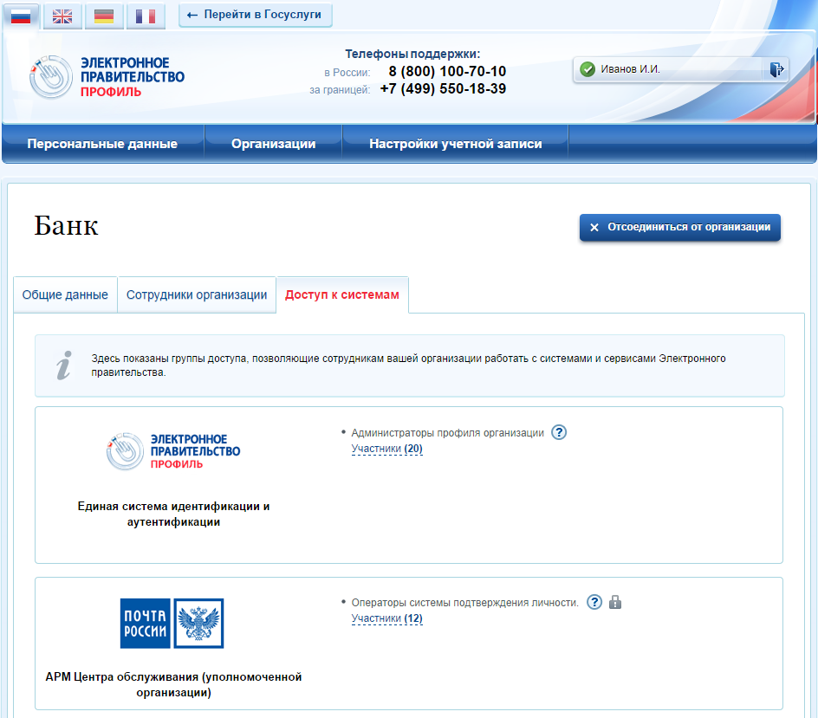
Рисунок 12 – Группы доступа
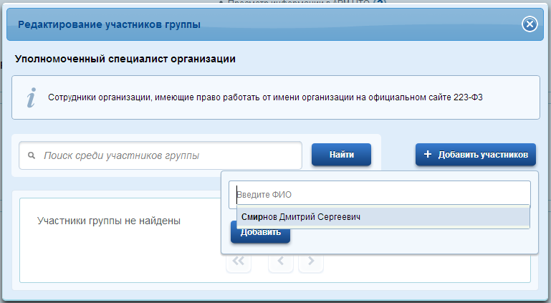
Рисунок 13 – Добавление сотрудника в группу доступа
  - Присоединение нового руководителя
Если руководитель утратил доступ к учетной записи организации или у организации есть несколько руководителей, имеется возможность присоединения руководителя без использования механизма приглашений. Для этого присоединяемый руководитель:
  - должен иметь сертификат ключа проверки электронной подписи, выданной ему как руководителю (лицу, имеющему право действовать без доверенности от имени юридического лица);
  - должен фигурировать среди руководителей организации в записи ЕГРЮЛ о данной организации;
  - должен иметь подтвержденную учетную запись в ЕСИА.
При выполнении этих условий пользователь, желающий присоединиться к организации, должен из своей подтвержденной учетной записи инициировать (в разделе «Организации») регистрацию новой учетной записи организации. После подключения сертификата ключа проверки электронной подписи система проинформирует пользователя, что данная организация уже зарегистрирована, и предложит ему присоединиться в качестве руководителя (рис. 14).
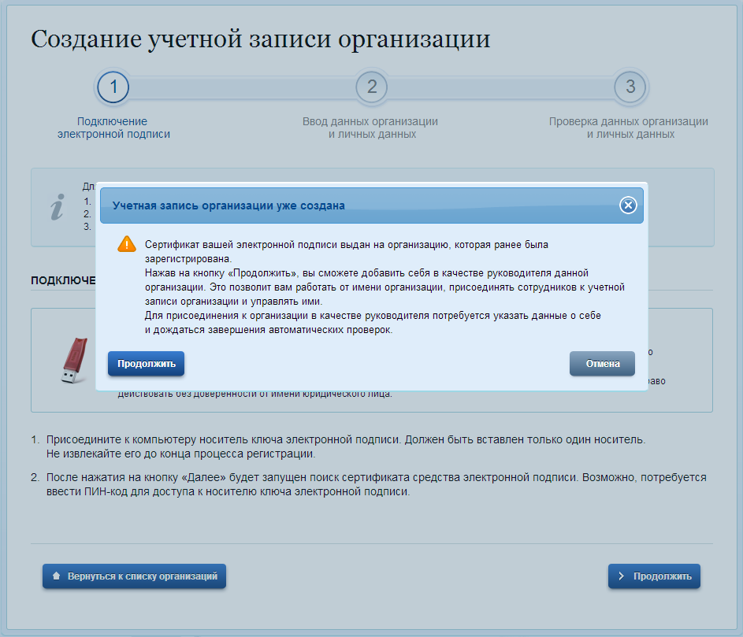
Рисунок 14 – Организация уже зарегистрирована
Пользователь должен будет уточнить свой ИНН (если он не был введен ранее) и запустить процедуру проверки данных в сервисах Федеральной налоговой службы РФ (рис. 15).
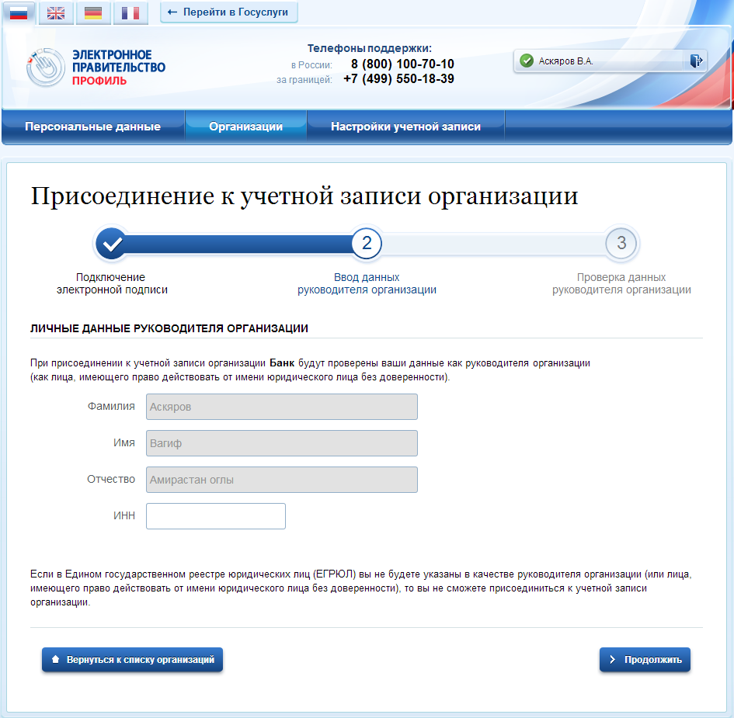
Рисунок 15 – Присоединение к учетной записи организации в качестве руководителя
Если ИНН пользователя введен корректно, а запись о нем присутствует в записи ЕГРЮЛ по данной организации, то он будет присоединен к организации в качестве руководителя (рис. 16).
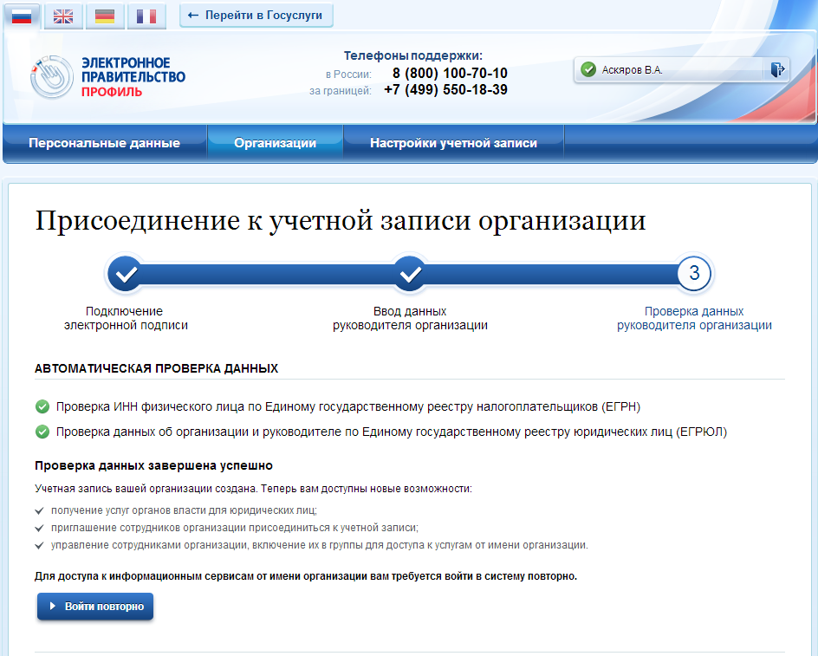
Рисунок 16 – Успешное присоединение к учетной записи организации в качестве руководителя
Таким образом, если у юридического лица произошла смена руководителя, то для отражения этого в учетной записи в ЕСИА необходимо выполнить следующие действия:
  - дождаться обновления данных в ЕГРЮЛ (добавление нового руководителя и исключение прежнего);
  - новому руководителю присоединиться к учетной записи организации в качестве руководителя;
  - отсоединить прежнего руководителя от учетной записи организации (он вновь не сможет присоединиться, так как был исключен из перечня руководителей в ЕГРЮЛ).

Просмотр и изменение настроек учетной записи
Пользователь в разделе «Настройки учетной записи» имеет доступ к следующим функциям:
- Общие настройки:
- изменить пароль;
- указать секретный вопрос и ответ на него;
- настроить усиленную аутентификацию.
- удалить свою учетную запись (рис. 17).
- События безопасности:
- настроить уведомления о событиях входа;
- просмотреть события.
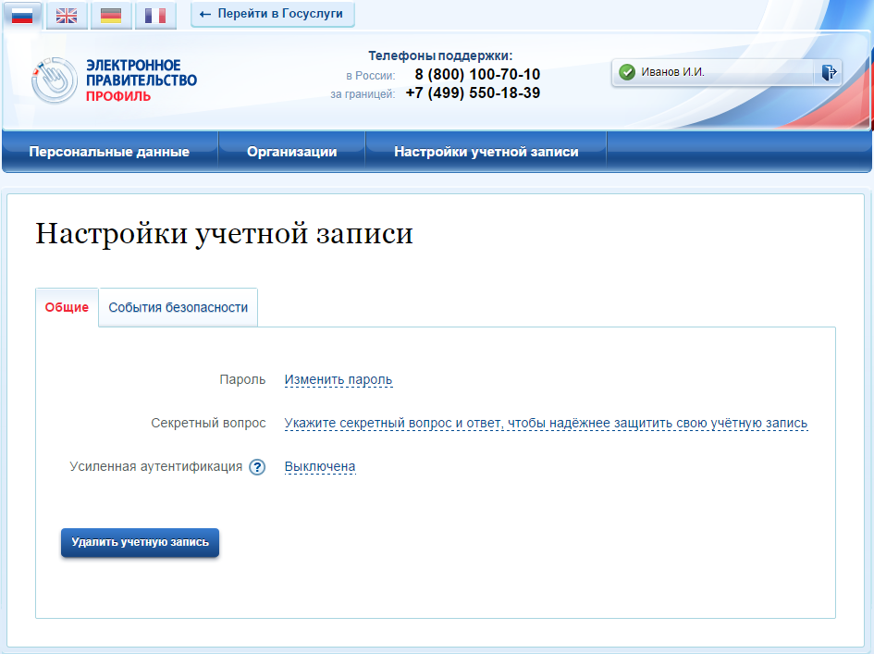
Рисунок 17 – Настройки учетной записи
  - Управление общими настройками
При изменении пароля следует ввести действующий пароль и новый пароль (два раза). Пароль должен удовлетворять следующим критериям надежности: 8 символов латинского алфавита, строчные и заглавные буквы, цифры.
Последовательность шагов при указании (изменении) секретного вопроса и ответа на него включает в себя следующие шаги:
- Ввести секретный вопрос.
- Ввести ответ на секретный вопрос.
- Ввести действующий пароль.
ЕСИА проверит действующий пароль и сохранит секретный вопрос и ответ на него.
Пользователь имеет возможность включить усиленную аутентификацию. При включенной усиленной аутентификации при каждом входе в систему по паролю пользователю будет отправляться sms-сообщение с кодом подтверждения, который необходимо вводить в специальное поле. Включение / отключение данной настройки сопровождается обязательным подтверждением паролем (рис.18).
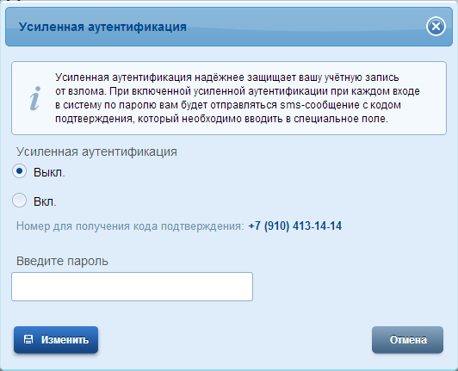
Рисунок 18 – Всплывающее окно с настройками двухфакторной аутентификации
Следует помнить, что при смене номера мобильного телефона происходит отправка кода подтверждения по старому номеру до тех пор, пока новый номер не будет подтвержден.
Для удаления учетной записи пользователю требуется ввести пароль. При удалении учетной записи восстановить ее будет невозможно!
  - Задание и смена пароля владельцами электронной подписи
Если пользователь был зарегистрирован без выдачи пароля для входа в систему (с возможностью входа по электронной подписи), то он может задать свой пароль самостоятельно во вкладке «Настройки учетной записи», аутентифицировавшись по электронной подписи. Аналогичным образом пользователь, имеющий электронную подпись, может сменить свой пароль.
Для этого следует нажать по ссылке «Изменить пароль». В появившемся всплывающем окне (рис. 19) необходимо дважды ввести новый пароль, после этого нажать на кнопку «Изменить».
Данная операция подтверждается электронной подписью: после нажатия на кнопку «Изменить» следует выбрать свой сертификат ключа проверки электронной подписи и при необходимости ввести пин-код. Только после проверки электронной подписи пароль будет задан (сменен).
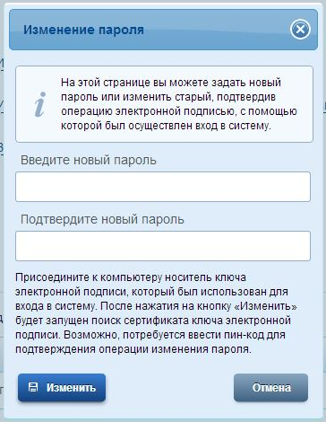
Рисунок 19 – Всплывающее окно изменения пароля
(при входе по электронной подписи)
  - События безопасности
При переходе пользователя во вкладку «События безопасности» пользователю доступны следующие действия:
- настроить уведомления о событиях входа;
- просмотреть события (Рисунок 20).
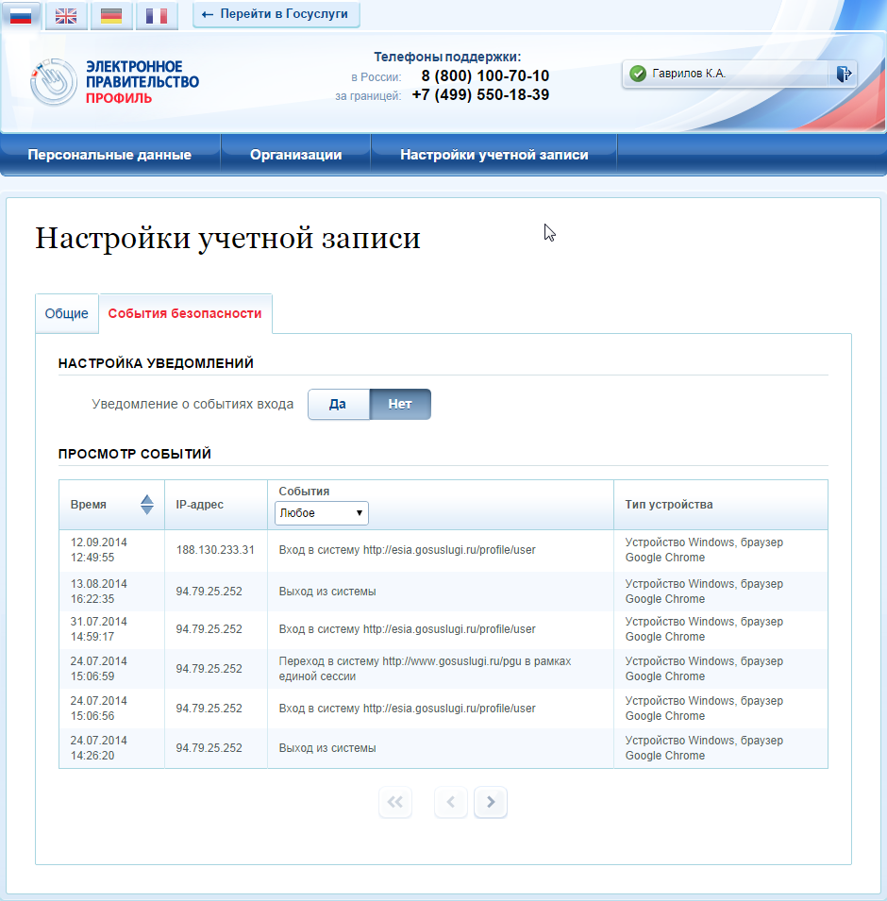
Рисунок 20 – События безопасности
Для настройки уведомлений о событиях входа необходимо перевести переключатель в положение «Да» и выбрать контакт, на который необходимо отправлять уведомления. В качестве возможных вариантов отображаются только адрес электронной почты и номер мобильного телефона (при условии, что он указал и подтвердил эти контакты).
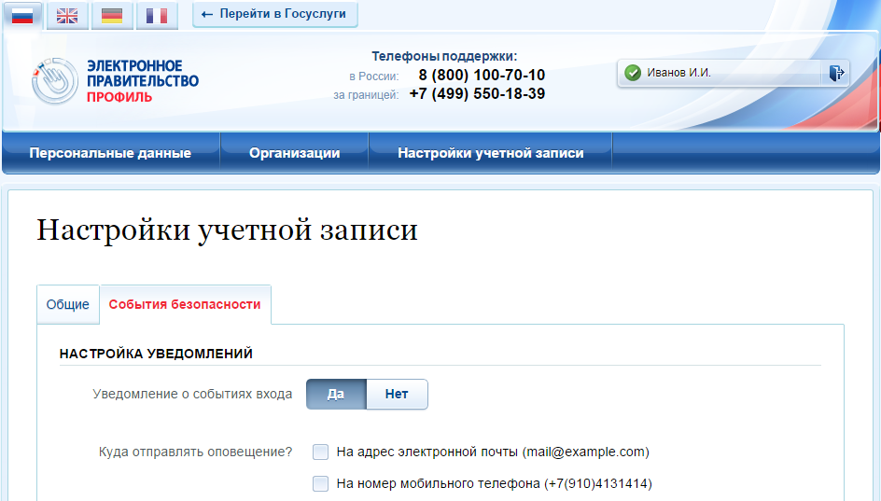
Рисунок 21 – Настройка уведомлений о событиях входа
- Восстановление пароля

Самостоятельная смена пароля
Восстановить пароль в ЕСИА могут пользователи с зарегистрированной учетной записью. Для перехода на страницу восстановления пароля ЕСИА необходимо перейти по ссылке «Не удается войти?» на странице авторизации.
Отобразится страница восстановления пароля (рис.22).
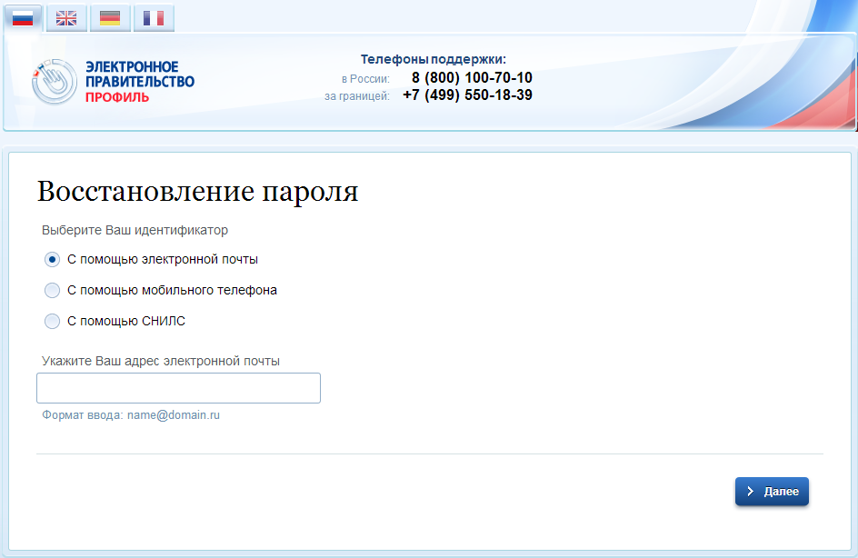
Рисунок 22 – Страница восстановления пароля
Для восстановления пароля учетной записи необходимо выполнить следующие действия:
- Выбрать способ восстановления пароля:
- с помощью указания адреса электронной почты (если был указан и подтвержден в учетной записи);
- с помощью указания номер мобильного телефона (если был указан и подтвержден в учетной записи);
- с помощью указания СНИЛС (для подтвержденной учетной записи).
- В зависимости от сделанного выбора ввести:
- адрес электронной почты;
- номер мобильного телефона;
- СНИЛС.
- Нажать кнопку «Далее».
Примечание. Количество способов восстановления зависит от данных, указанных при регистрации учетной записи или в личных данных пользователя. Например, нельзя восстановить учетную запись по адресу электронной почты, если этот адрес не был указан среди личных данных пользователя ЕСИА и не был подтвержден.
Если в качестве способа восстановления пароля выбран адрес электронной почты или мобильный телефон, а у пользователя – стандартная или подтвержденная учетная запись, то система также попросит у пользователя ввести СНИЛС (рис. 23).
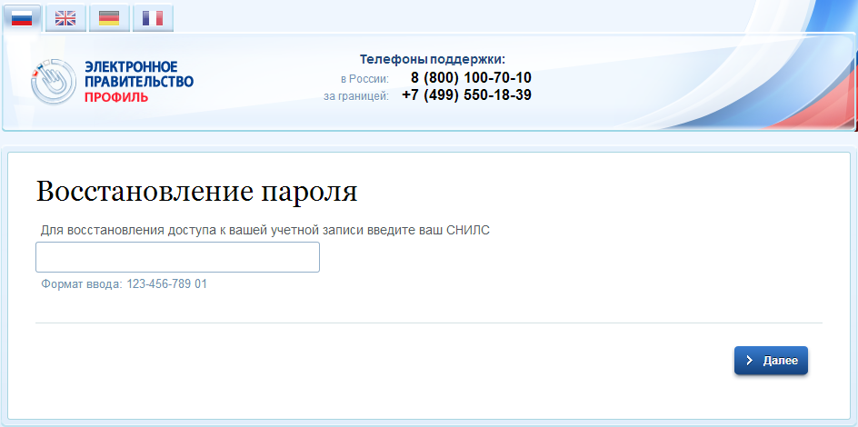
Рисунок 23 – Страница запроса СНИЛС
(для стандартных и подтвержденных учетных записей)
Если секретный вопрос задан, то далее отобразится страница запроса секретного вопроса (рис.24).
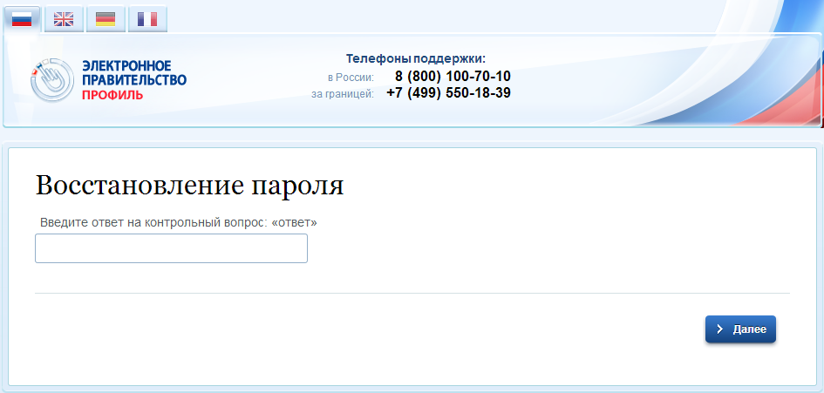
Рисунок 24 – Страница запроса секретного вопроса
На странице запроса секретного вопроса необходимо выполнить следующие действия:
- Указать ответ на секретный вопрос.
- Нажать кнопку «Далее».
На адрес электронной почты/номер мобильного телефона будет отправлено сообщение, содержащее код восстановления. Если введен СНИЛС, то сообщение с кодом восстановления будет направлено по всем доступным и подтвержденным контактам.
При восстановлении доступа по электронной почте отобразится страница успешной отправки сообщения с кодом для восстановления пароля (рис.25).
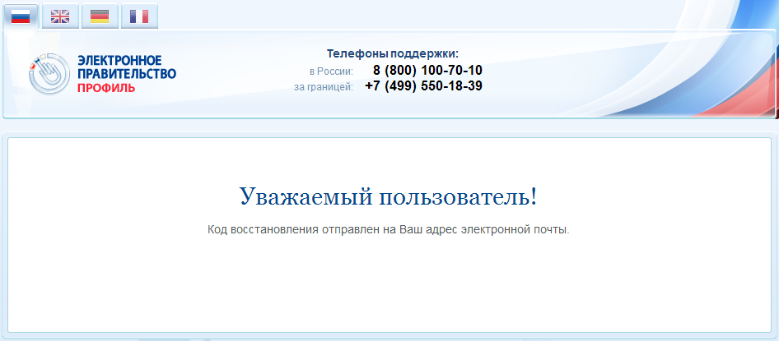
Рисунок 25 – Страница успешной отправки сообщения на адрес электронной почты
После отправки кода восстановления на номер мобильного телефона или после активации ссылки, полученной по электронной почте, отобразится станица восстановления пароля (рис.26).
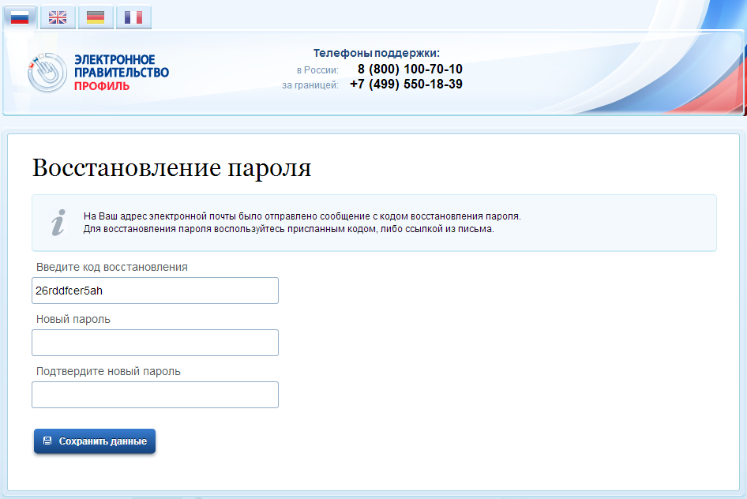
Рисунок 26 – Станица восстановления пароля
На станице восстановления пароля необходимо выполнить следующие действия:
- Указать код восстановления.
- Указать новый пароль для учетной записи.
- Повторно ввести пароль.
- Нажать кнопку «Сохранить данные».
Пароль от учетной записи будет изменен.

Восстановление пароля в центре обслуживания
При наличии у пользователя стандартной или подтвержденной учетной записи он может обратиться в один из центров обслуживания для восстановления доступа к своей учетной записи. В этом случае необходимо убедиться, что выбранный центр обслуживания осуществляет не только подтверждение личности, но и восстановление доступа к учетной записи пользователей ЕСИА. Для восстановления доступа необходимо лично обратиться в такой центр и предъявить следующие документы:
- паспорт гражданина РФ (или документ, удостоверяющий личность иностранного гражданина на территории РФ);
- СНИЛС.
После проверки личности оператор центра обслуживания может предложить следующие способы получения пароля для входа в ЕСИА:
- на номер мобильного телефона;
- на адрес электронной почты;
- непосредственно на бланке центра обслуживания.
После создания заявки на восстановление доступа пользователю сразу будет передан указанным способом пароль для первого входа. Следует учитывать следующие особенности восстановления пароля в центре обслуживания:
- пароль будет действовать сразу только в том случае, если данные, указанные в заявке на восстановление, совпадают с данными учетной записи;
- если данные, указанные в заявке на восстановление, не совпадают с данными учетной записи, то будет произведена проверка данных пользователя в государственных ведомствах, до этого момента при использовании выданного пароля будет появляться сообщение об ошибке;
- об успешном завершении проверок данных в государственных ведомствах пользователь будет уведомлен по указанным контактам (мобильному телефону или адресу электронной почты);
- вход в систему возможен только по СНИЛС в качестве логина, недопустимо использовать мобильный телефон или адрес электронной почты в качестве логина; если далее мобильный телефон / адрес электронной почты будут указаны и подтверждены в личном профиле, то их можно будет использовать в качестве логина (см. п. 1.1).
- если проверки данных в государственных ведомствах не прошли успешно, т.е. пользователь получил сообщение об ошибке, то необходимо обратиться в соответствующий центр обслуживания для получения детальной информации об ошибке.
После успешного первого входа в систему ЕСИА предложит сменить полученный в центре обслуживания пароль.

Из стандартной учетной записи может быть инициировано создание другой стандартной учетной записи на другой СНИЛС в результате чего СНИЛС будет изменен.
Смена основной информации в стандартной учетной записи осуществляется в виде оформления новой заявки на проверку личных данных.
Функция регистрации должностного лица теперь недоступна в «Профиле государственной организации» – можно только использовать функцию приглашения сотрудников, доступную для всех юридических лиц в «Профиле пользователя» (п.2.3).
Отображаются данные, загруженные из ЕГРЮЛ. Уполномоченный сотрудник организации имеет возможность нажать на кнопку «Обновить» в результате данные организации, указанные в ЕСИА, будут обновлены актуальными данными из ЕГРЮЛ.
Отсоединить прежнего руководителя может как новый руководитель, так и администратор профиля организации в ЕСИА.

